Лабораторная работа №3
Выполнил: Товмасян Грайр
Группа: РБД-2

Скриншоты выполнения команд
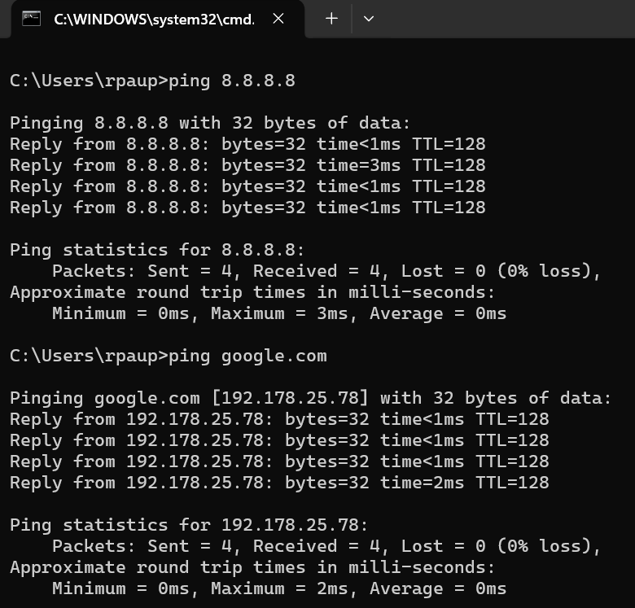

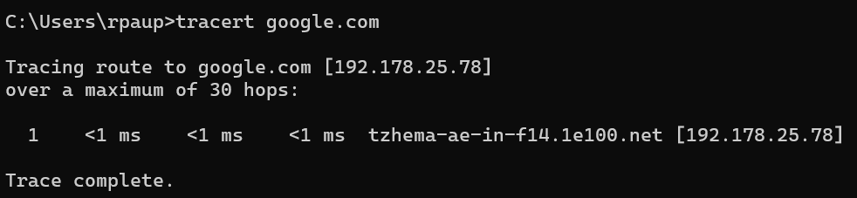
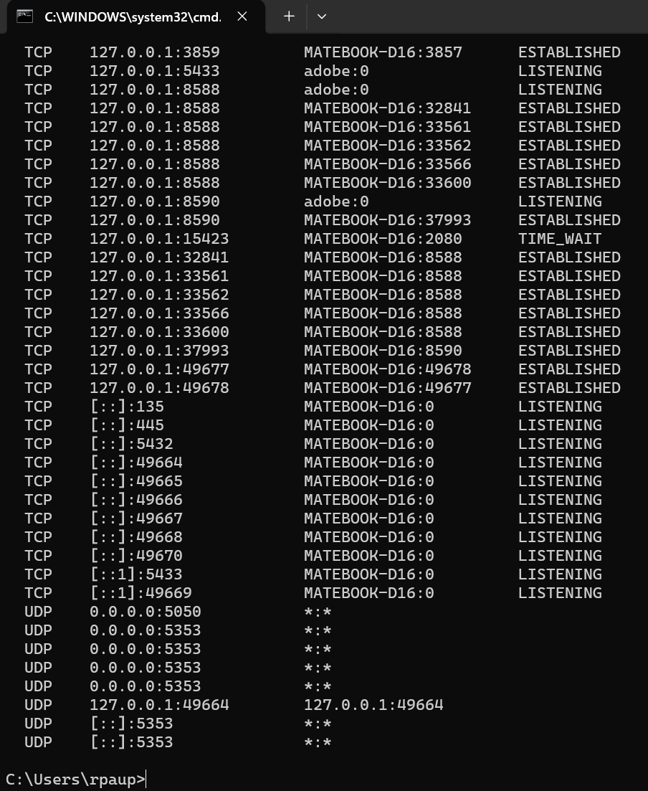

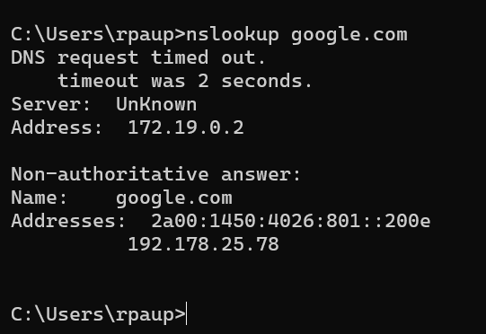
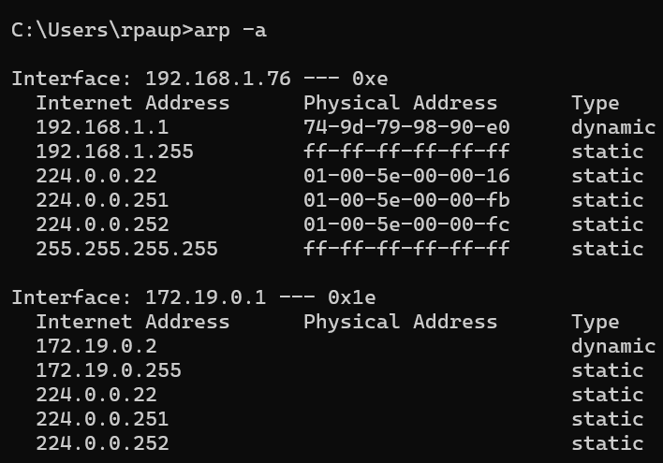

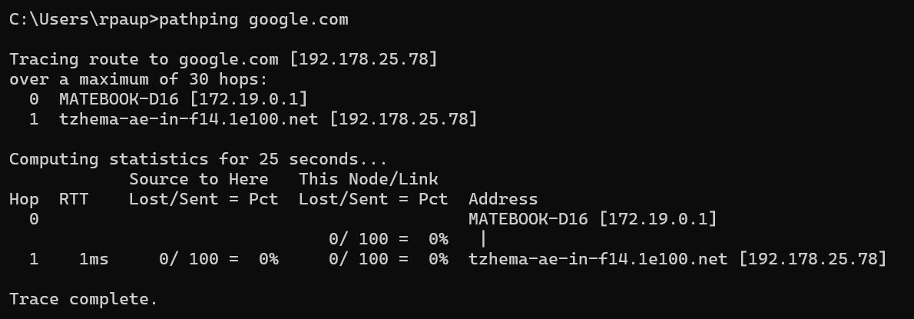

Pathping
Утилита pathping показывает не только маршрут, но и потери пакетов на каждом участке сети, что делает её более информативной по сравнению с ping и tracert.
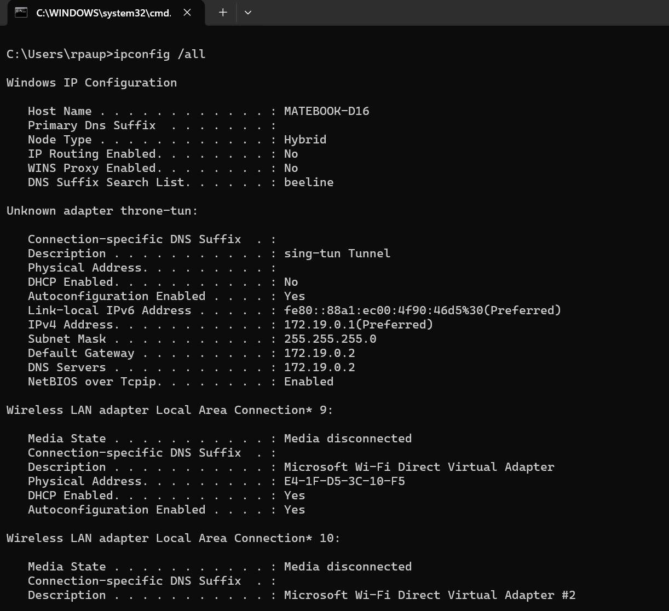

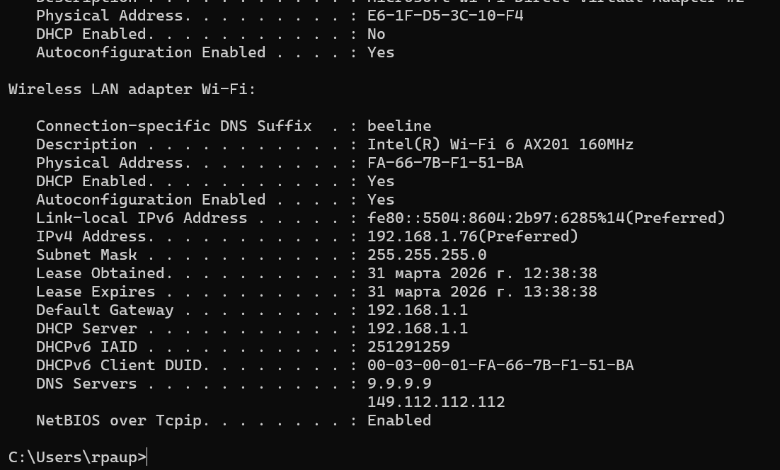

Анализ ipconfig /all
Получена информация о сетевом адаптере: IPv4-адрес 192.168.1.76, маска подсети 255.255.255.0, шлюз 192.168.1.1, DNS-серверы. Используется DHCP, что означает автоматическое получение настроек сети.

Вывод
Наиболее полезные утилиты: ipconfig, ping, tracert и pathping, так как они позволяют диагностировать сеть.

